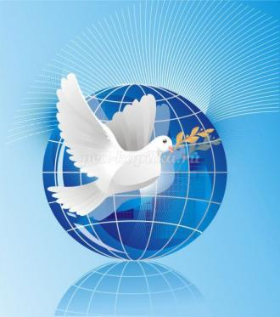
ВІДЗНАЧЕННЯ

МІЖНАРОДНОГО ДНЯ МИРУ
Міжнародний день миру був заснований в 1981 році резолюцією Генеральної Асамблеї Організації Об’єднаних Націй. Цей день присвячений зміцненню ідеалів миру як всередині країн, так і між усіма націями та народами. У 2002-му році Президент України підписав Указ № 100/2002 від 05.02.2002, яким проголосив 21 ВЕРЕСНЯ НАЦІОНАЛЬНИМ ДНЕМ МИРУ.
Найбільше у світі щастя – це мир, коли люди живуть спокійно, земля не здригається від страшних вибухів. Міжнародний день миру, свято, покликане змусити всіх не тільки задуматись, але й зробити що-небудь заради спокою на Землі.
Мир у рідній Україні – це найзаповітніше бажання усіх українців, котре вони висловлюють вголос так згуртовано, як ніколи раніше. До відзначення цього свята щороку долучається і наша школа.
У 2018 році, 21 вересня, класними керівниками були проведені уроки миру «Діти України за мир у всьому світі». Цього ж дня учні 1-11 класів взяли участь в флеш-мобі «МИ-ЗА МИР!»
